Приложение 2
к Закону
Приморского края
«Об Ханкайском муниципальном округе»

Общая схема границ Ханкайского муниципального округа

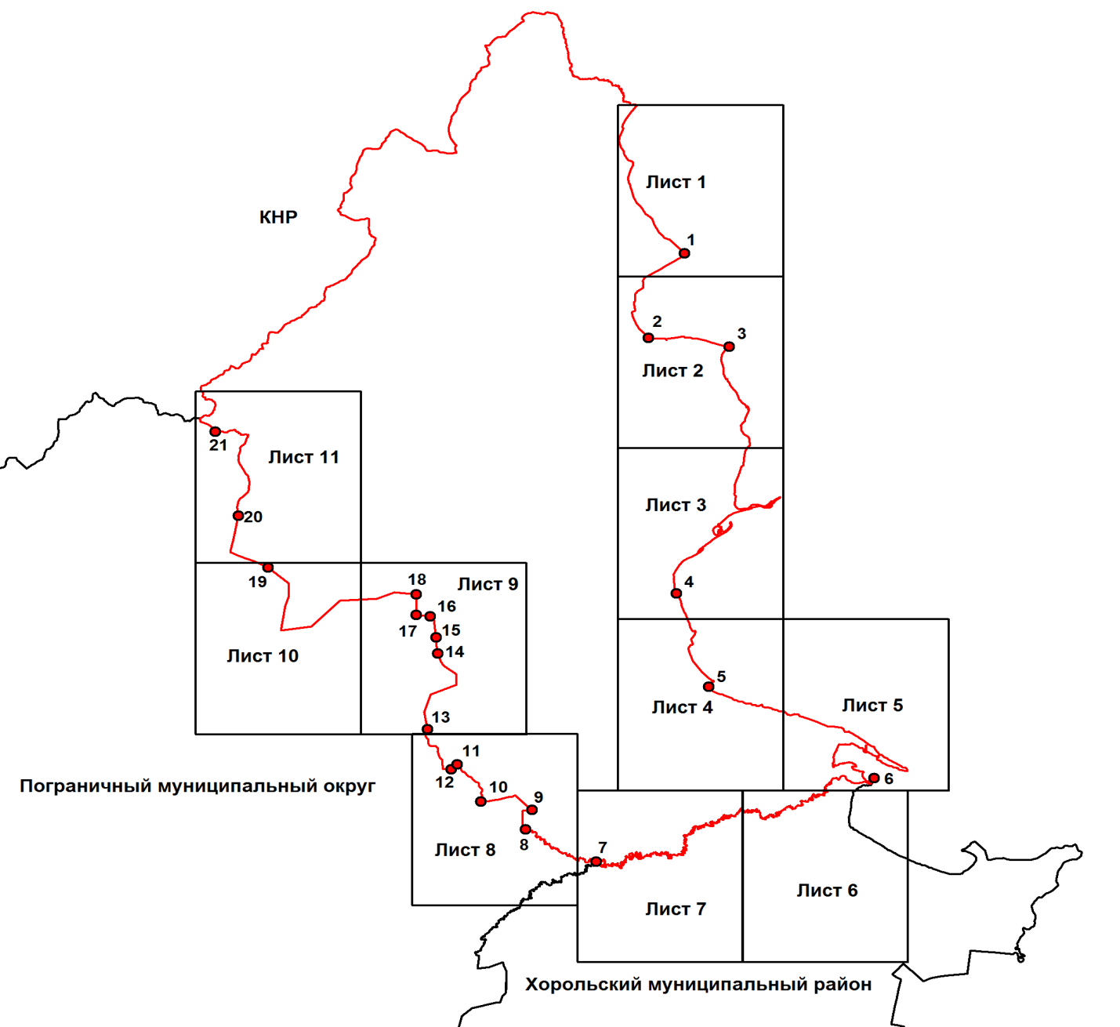
М 1:600000

Условные обозначения:
 | - границы Ханкайского муниципального округа
 | - характерная точка границ Ханкайского муниципального округа
1 | - номер характерной точки границ Ханкайского муниципального округа
Лист 1 | - номер выносного листа
 | - граница стыка смежных муниципальных образований

Лист 1

Схема границ Ханкайского муниципального округа
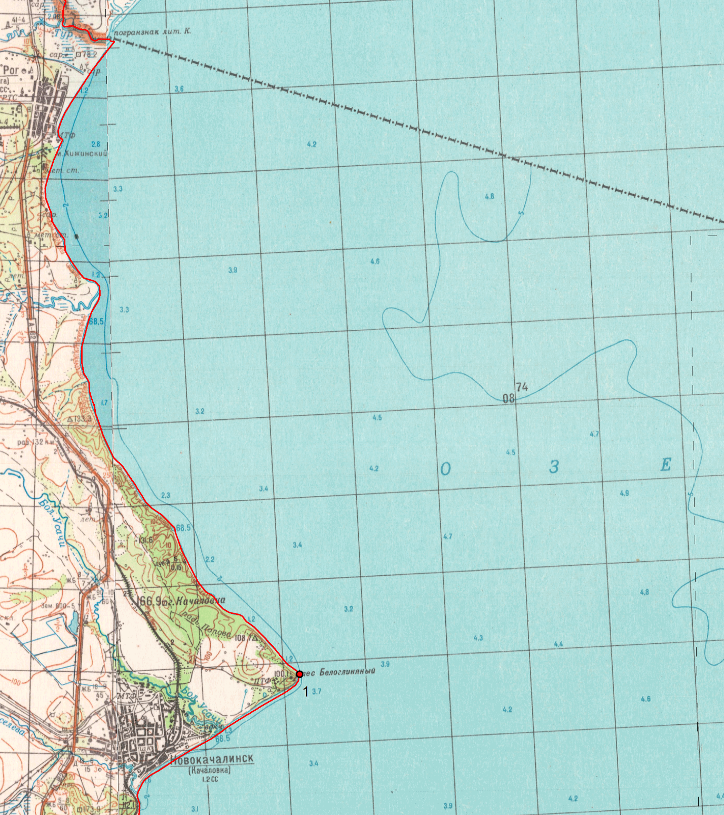
М 1:100000

Условные обозначения:
 | - границы Ханкайского муниципального округа
 | - характерная точка границ Ханкайского муниципального округа
1 | - номер характерной точки границ Ханкайского муниципального округа
Лист 1 | - номер выносного листа
 | - граница стыка смежных муниципальных образований

Лист 2

Схема границ Ханкайского муниципального округа
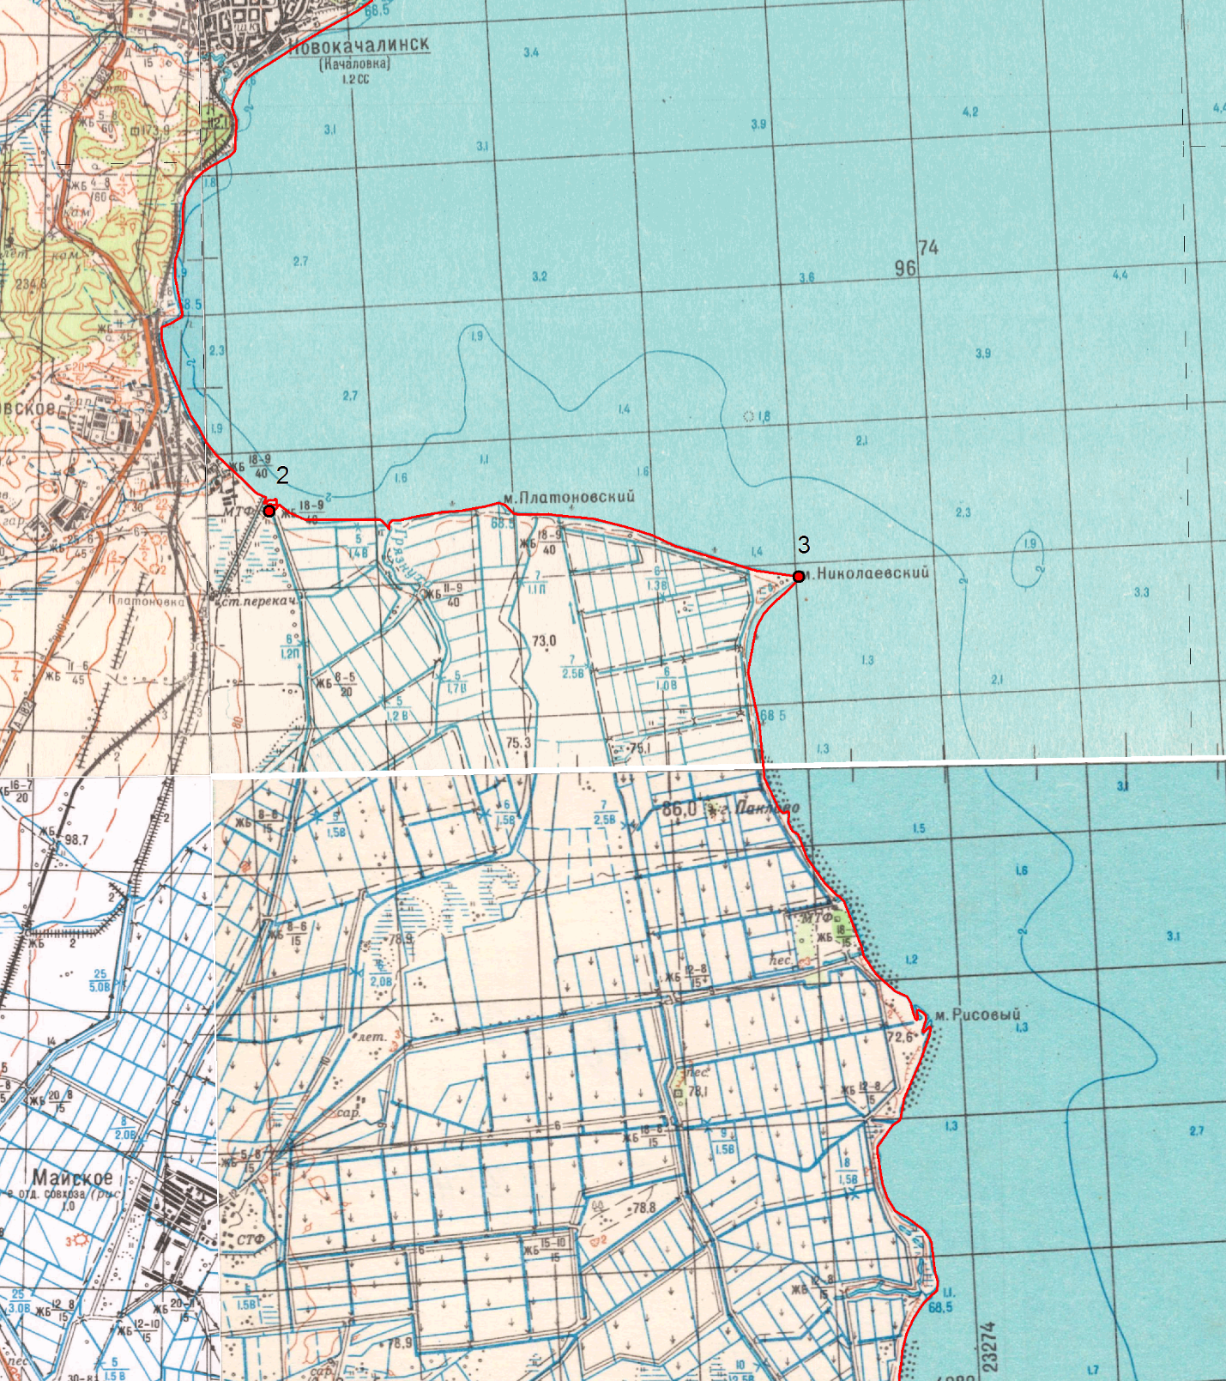
М 1:100000

Условные обозначения:
 | - границы Ханкайского муниципального округа
 | - характерная точка границ Ханкайского муниципального округа
1 | - номер характерной точки границ Ханкайского муниципального округа
Лист 1 | - номер выносного листа
 | - граница стыка смежных муниципальных образований

Лист 3

Схема границ Ханкайского муниципального округа
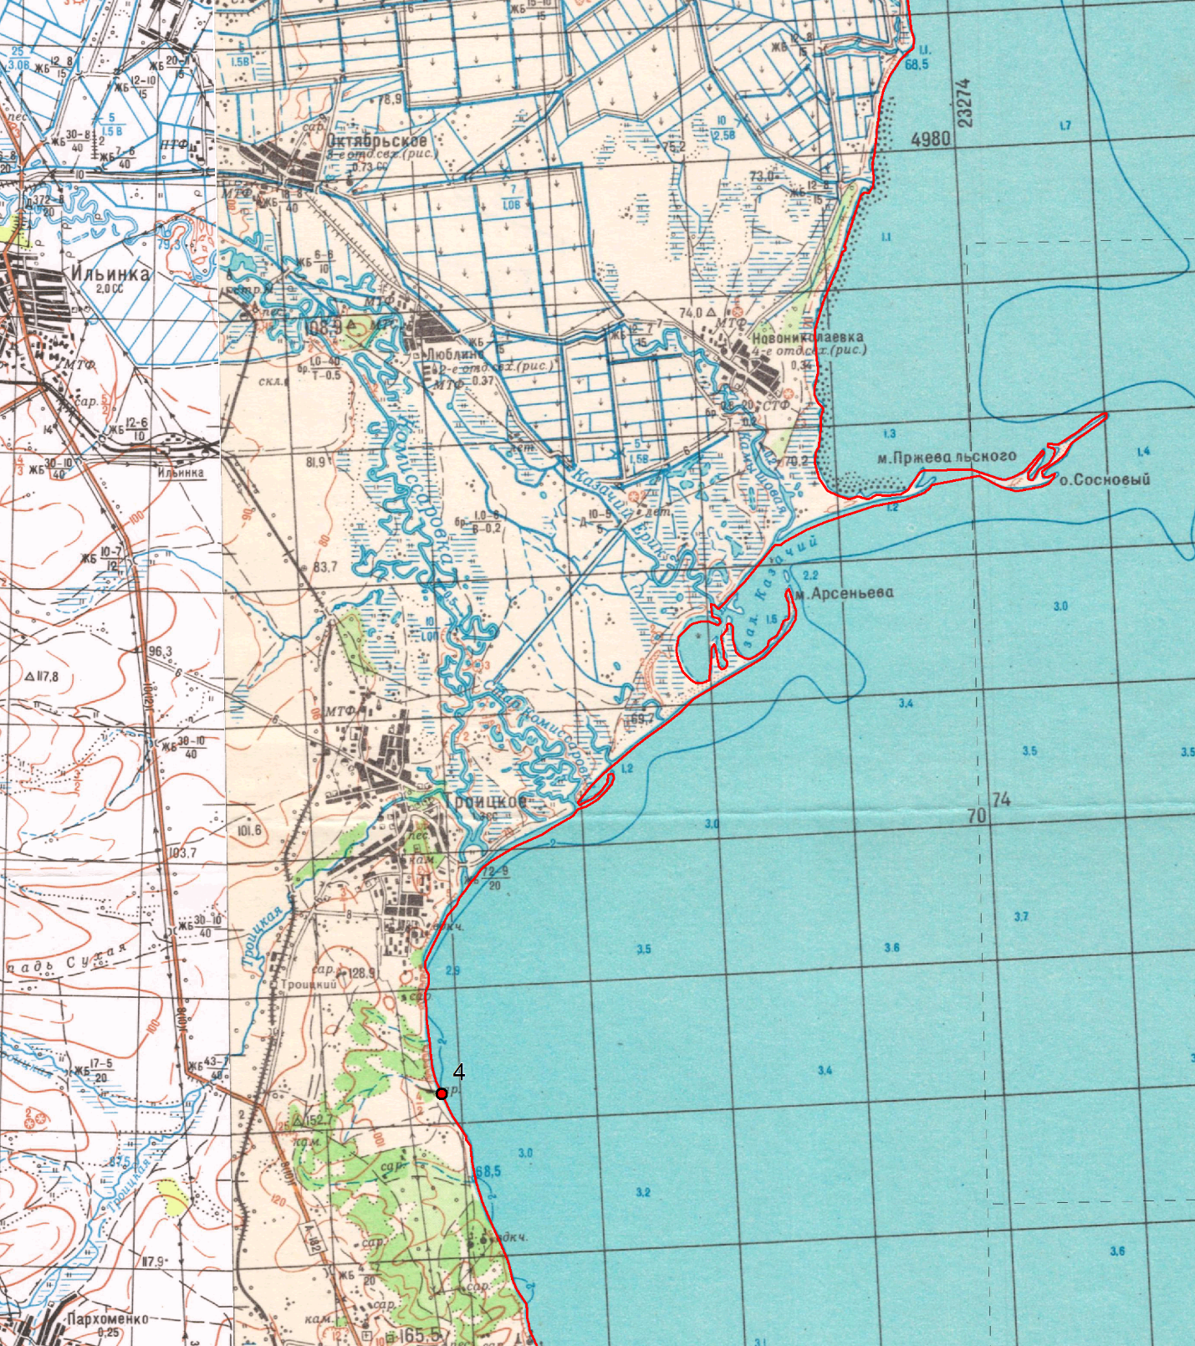
М 1:100000

Условные обозначения:
 | - границы Ханкайского муниципального округа
 | - характерная точка границ Ханкайского муниципального округа
1 | - номер характерной точки границ Ханкайского муниципального округа
Лист 1 | - номер выносного листа
 | - граница стыка смежных муниципальных образований

Лист 4

Схема границ Ханкайского муниципального округа
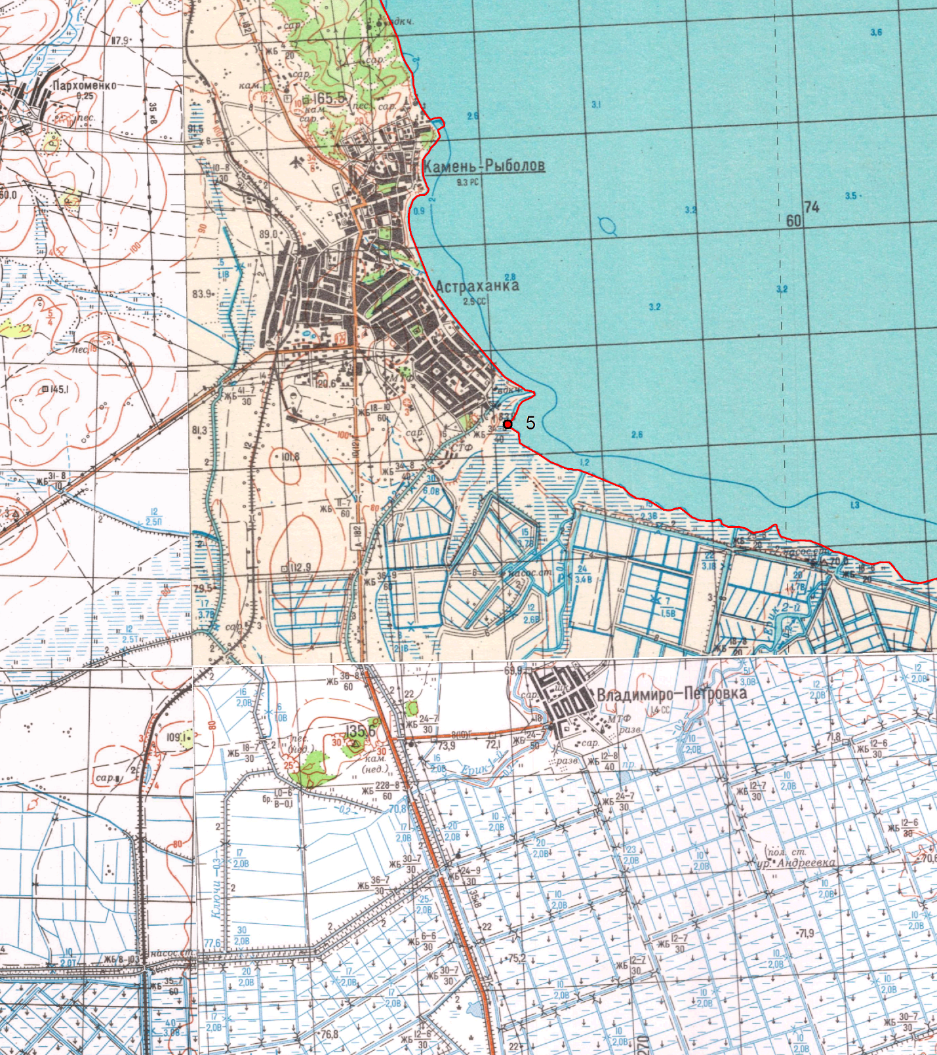
М 1:100000

Условные обозначения:
 | - границы Ханкайского муниципального округа
 | - характерная точка границ Ханкайского муниципального округа
1 | - номер характерной точки границ Ханкайского муниципального округа
Лист 1 | - номер выносного листа
 | - граница стыка смежных муниципальных образований

Лист 5

Схема границ Ханкайского муниципального округа
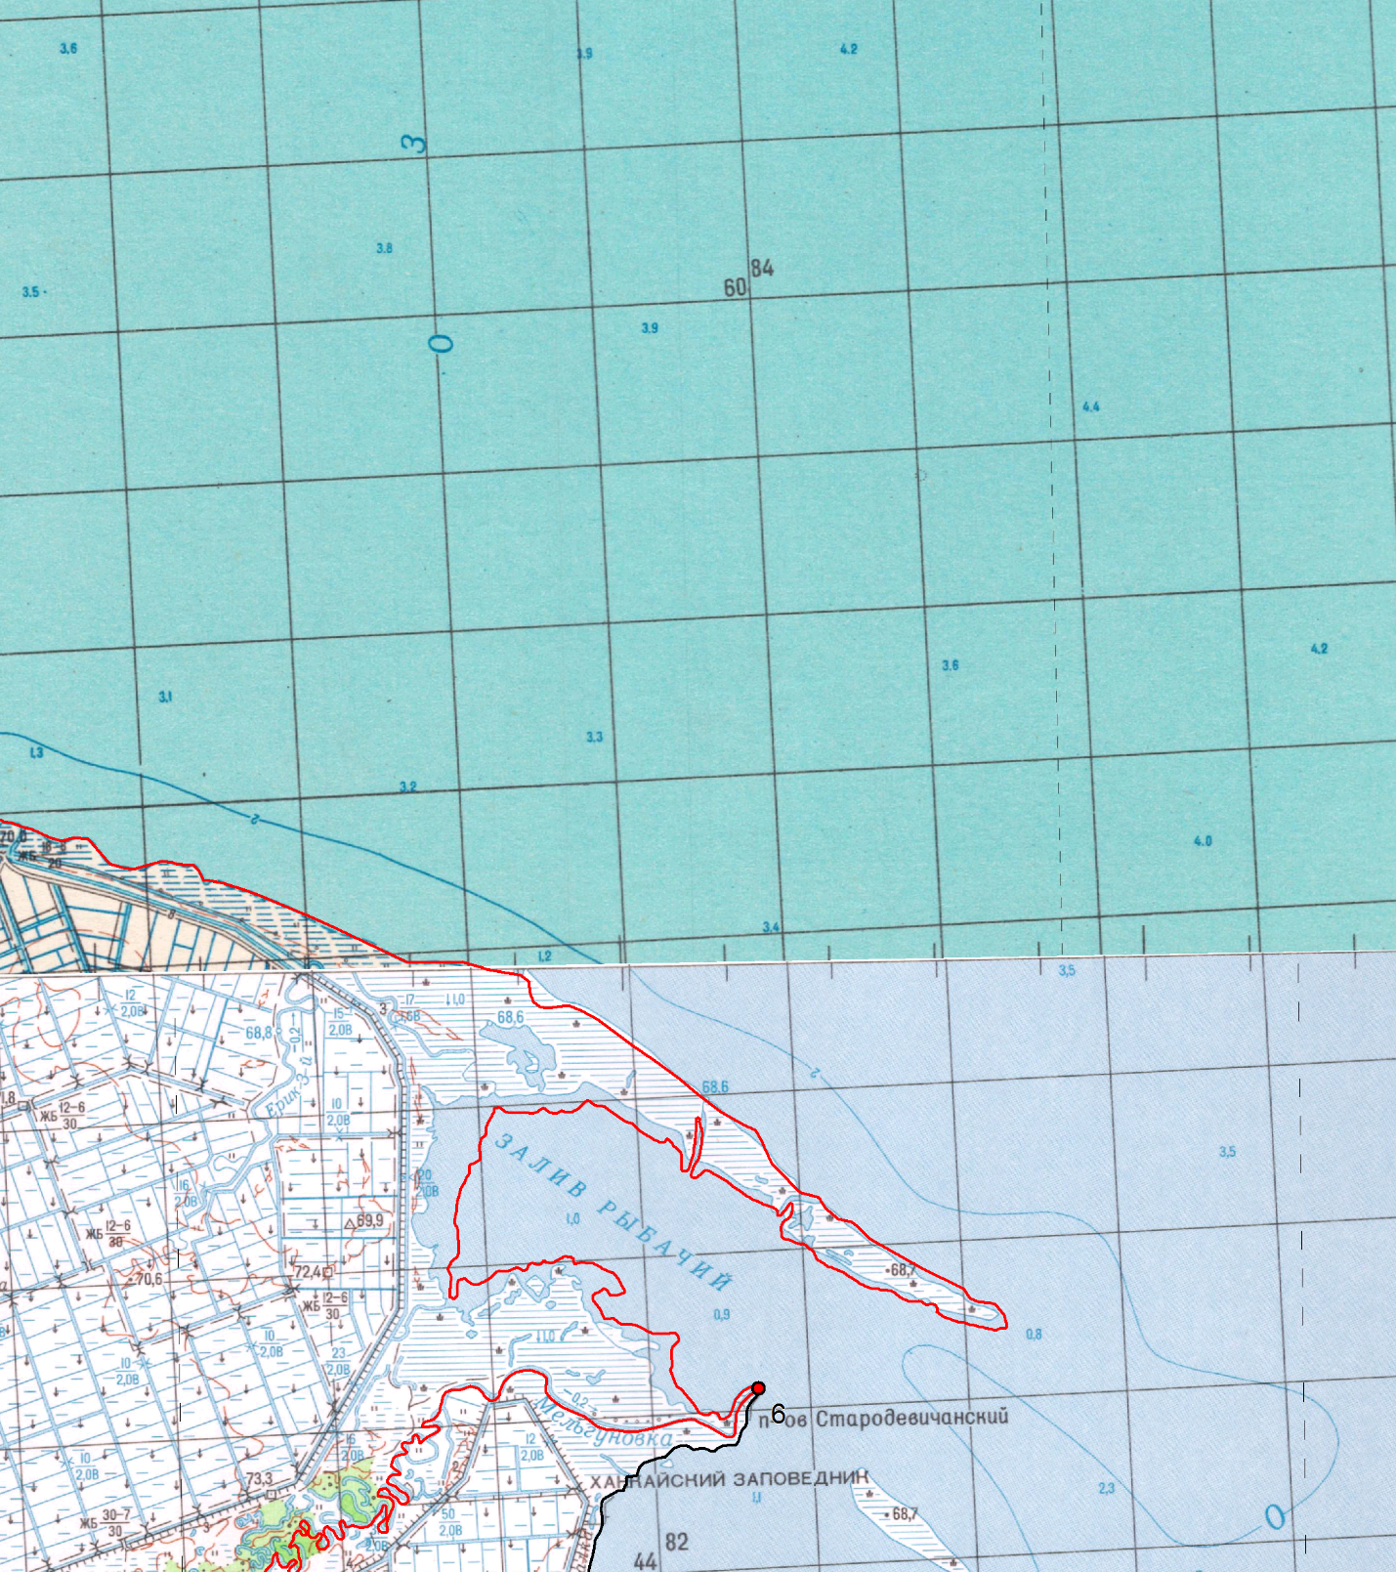
Хорольский
муниципальный
район
М 1:100000

Условные обозначения:
 | - границы Ханкайского муниципального округа
 | - характерная точка границ Ханкайского муниципального округа
1 | - номер характерной точки границ Ханкайского муниципального округа
Лист 1 | - номер выносного листа
 | - граница стыка смежных муниципальных образований
Лист 6
Схема границ Ханкайского муниципального округа
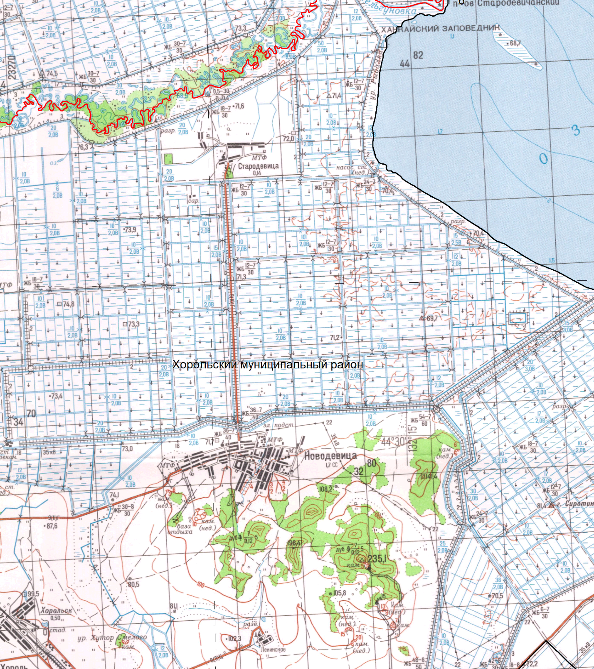
М 1:100000

Условные обозначения:
 | - границы Ханкайского муниципального округа
 | - характерная точка границ Ханкайского муниципального округа
1 | - номер характерной точки границ Ханкайского муниципального округа
Лист 1 | - номер выносного листа
 | - граница стыка смежных муниципальных образований

Лист 7
Схема границ Ханкайского муниципального округа
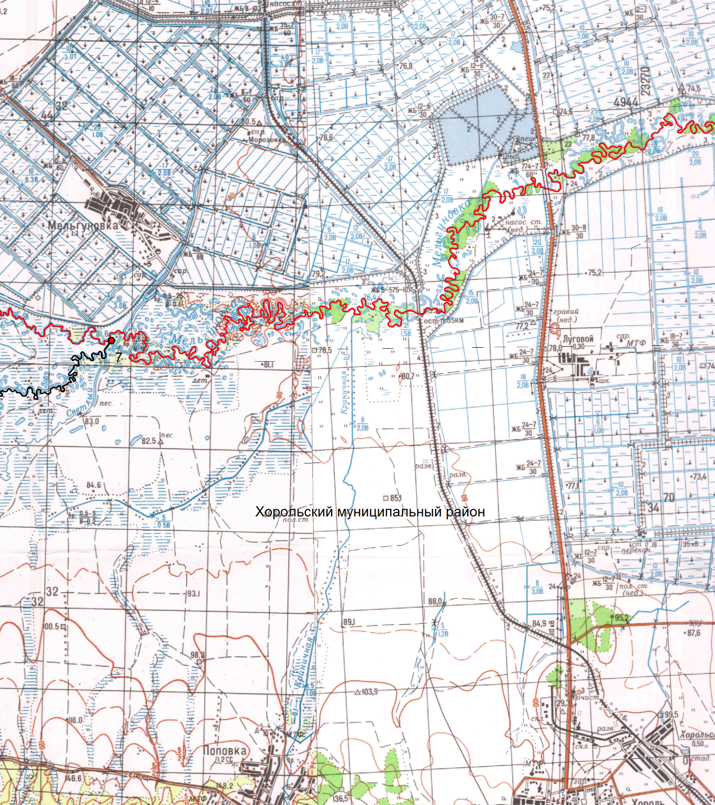
Пограничный
муниципальный
округ
М 1:100000

Условные обозначения:
 | - границы Ханкайского муниципального округа
 | - характерная точка границ Ханкайского муниципального округа
1 | - номер характерной точки границ Ханкайского муниципального округа
Лист 1 | - номер выносного листа
 | - граница стыка смежных муниципальных образований

Лист 8
Схема границ Ханкайского муниципального округа
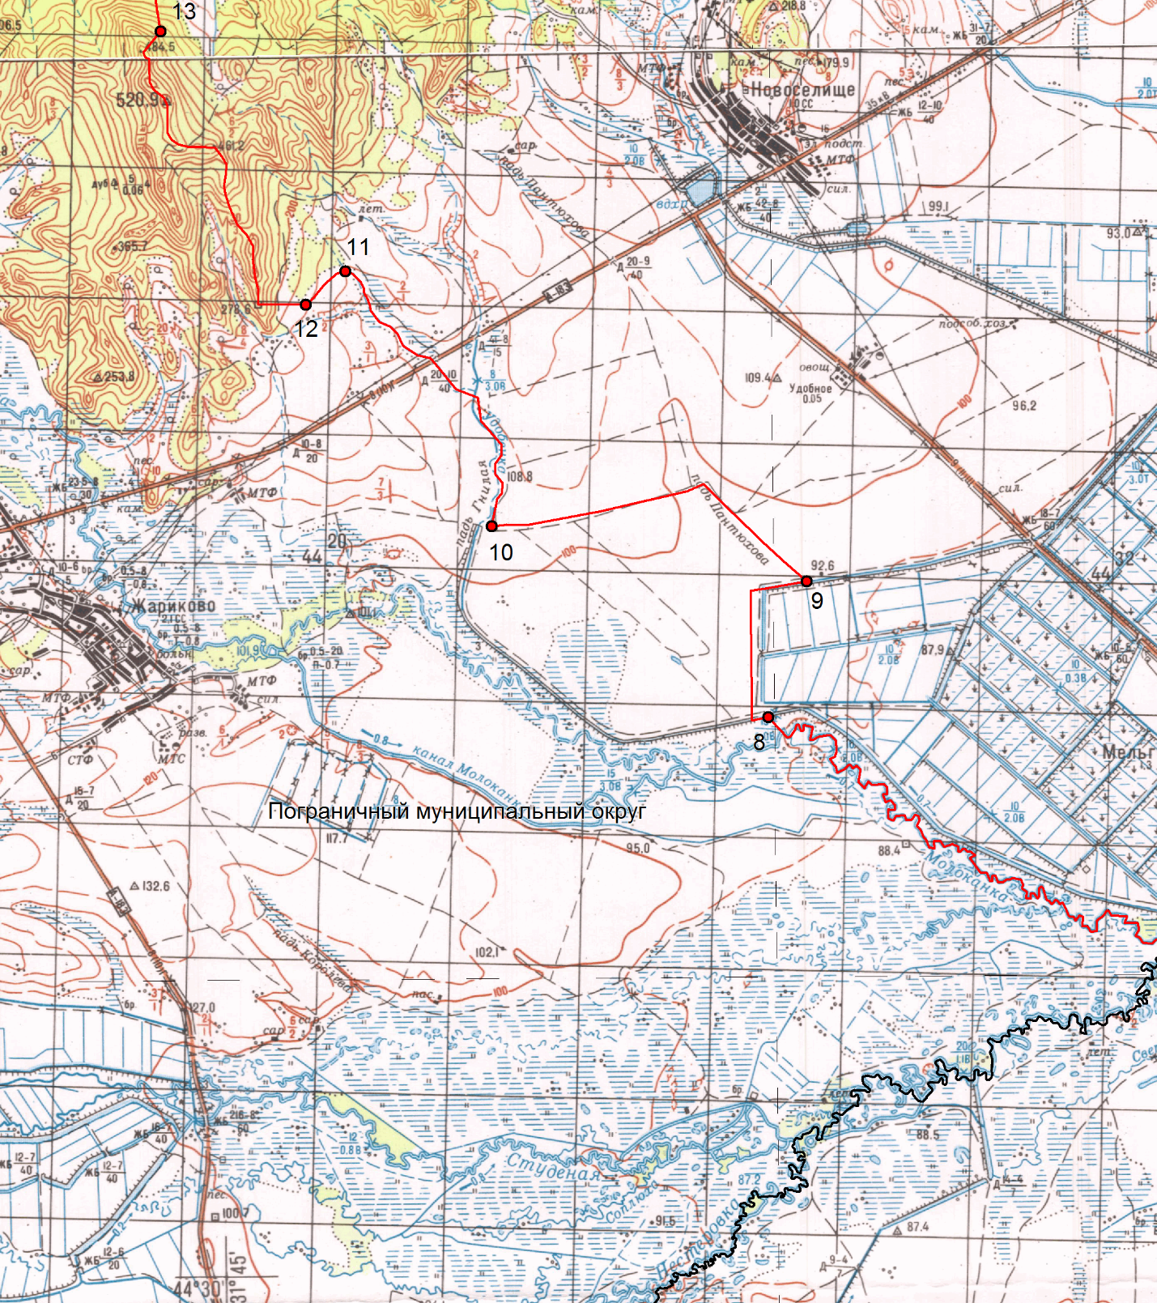
М 1:100000

Условные обозначения:
 | - границы Ханкайского муниципального округа
 | - характерная точка границ Ханкайского муниципального округа
1 | - номер характерной точки границ Ханкайского муниципального округа
Лист 1 | - номер выносного листа
 | - граница стыка смежных муниципальных образований

Лист 9
Схема границ Ханкайского муниципального округа
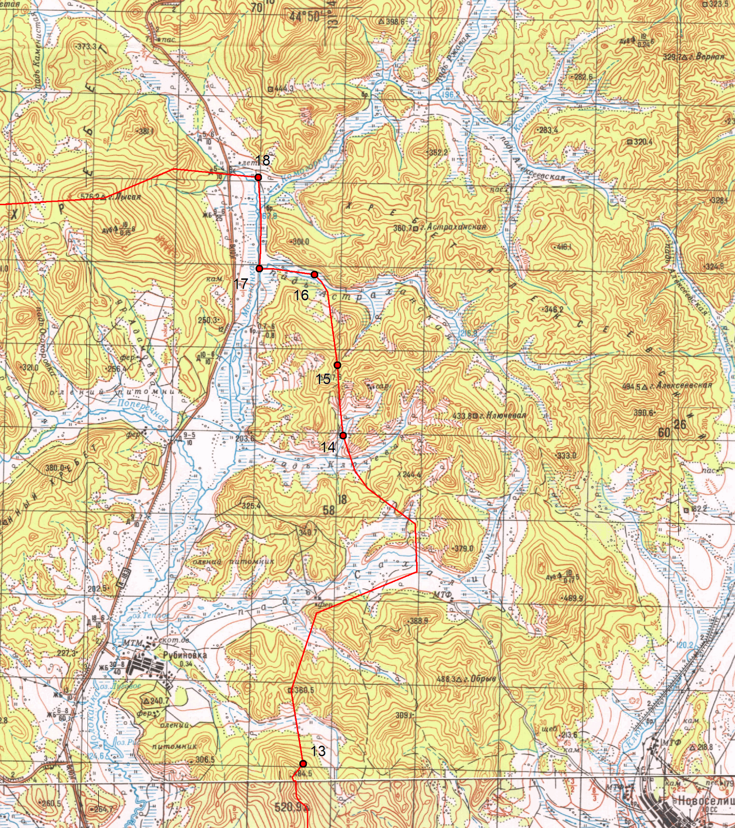
Пограничный
муниципальный
округ
М 1:100000

Условные обозначения:
 | - границы Ханкайского муниципального округа
 | - характерная точка границ Ханкайского муниципального округа
1 | - номер характерной точки границ Ханкайского муниципального округа
Лист 1 | - номер выносного листа
 | - граница стыка смежных муниципальных образований

Лист 10
Схема границ Ханкайского муниципального округа
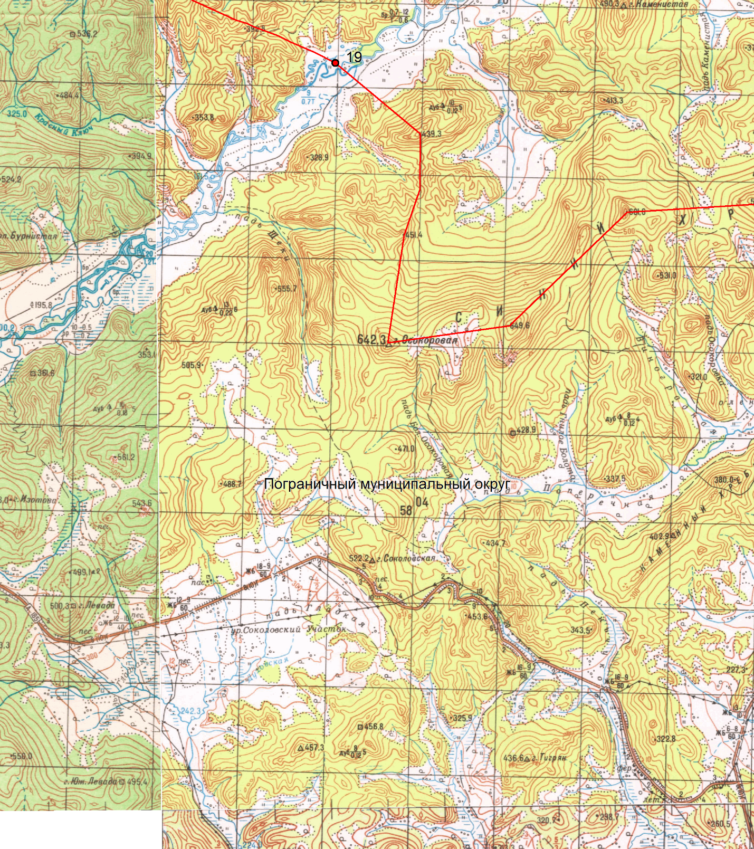
М 1:100000

Условные обозначения:
 | - границы Ханкайского муниципального округа
 | - характерная точка границ Ханкайского муниципального округа
1 | - номер характерной точки границ Ханкайского муниципального округа
Лист 1 | - номер выносного листа
 | - граница стыка смежных муниципальных образований

Лист 11
Схема границ Ханкайского муниципального округа
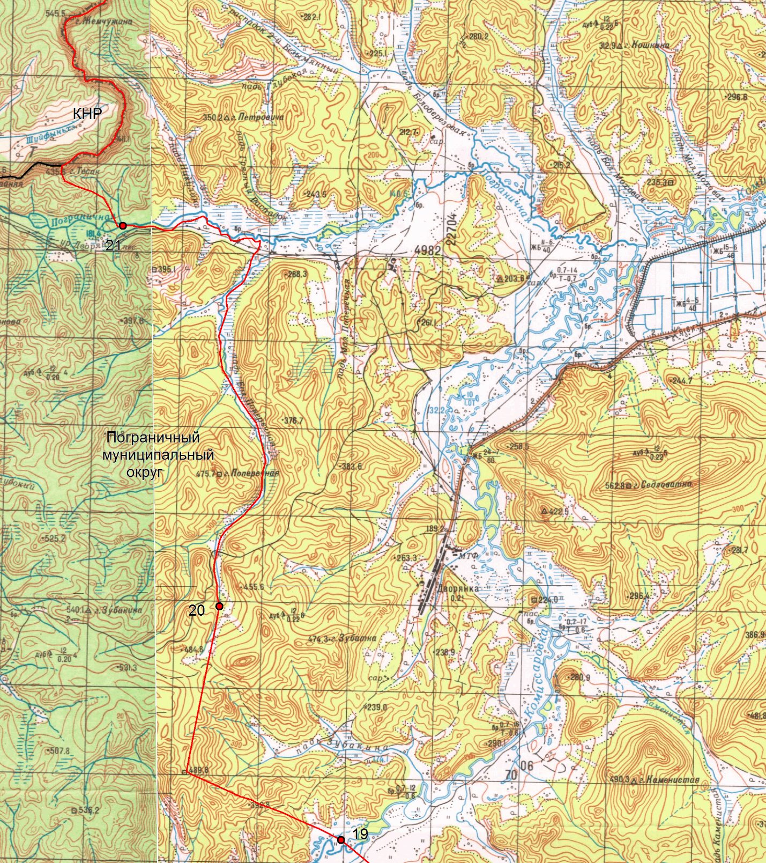
М 1:100000

Условные обозначения:
 | - границы Ханкайского муниципального округа
 | - характерная точка границ Ханкайского муниципального округа
1 | - номер характерной точки границ Ханкайского муниципального округа
Лист 1 | - номер выносного листа
 | - граница стыка смежных муниципальных образований

